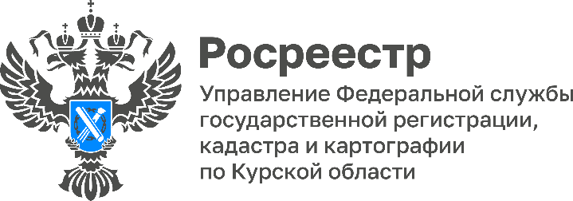

Поддержание актуальности Государственного каталога
географических названий
Ежедневно каждый из нас упоминает в обычной речи несколько, а то и несколько десятков географических названий. Не задумываясь, мы произносим их, ищем на карте или в Интернете. А между тем любое из них практически уникально. Малейшая неточность – и информация может стать недействительной, а оперативный доступ к информации для миллионов пользователей Интернет – невозможным.
Наименование, присваиваемое географическому объекту, должно отражать наиболее характерные признаки географического объекта, местности, в которой расположен этот объект, или особенности жизни и деятельности населения соответствующей территории, состоять не более чем из трех слов, вписываться в существующую систему наименований географических объектов. Географическим объектам могут присваиваться имена лиц, непосредственно участвовавших в открытии, изучении, освоении или других имеющих заслуги перед государством лиц. Присвоение одного и того же наименования нескольким однородным географическим объектам в пределах территориального образования не допускается.
Сотрудниками Управления Росреестра по Курской области на основании просмотра официальных картографических изданий выявлены 7наименований географических объектов, не внесенных в Государственный каталог географических названий (ГКГН).
В результате проведенной работы информация о данных географических объектах внесена в ГКГН.
«На территории Курской области общее количество зарегистрированных в ГКГН наименований географических объектов составляет – 3971.ГКГН является единственным источником, который определяет правильное употребление наименований географических объектов. Чтобы не стать объектом обмана необходимо проверять употребляемые наименования географических объектов в документах, информационных системах и др., сличая с данными ГКГН», - отметил заместитель начальникаотделе государственного земельного надзора, геодезии и картографии, контроля (надзора) в сфере саморегулируемых организацийУправления Росреестра по Курской области Виктор Миколенко.
Наименования географических объектов как составная часть исторического и культурного наследия народов РФ охраняются государством. Произвольная замена одних наименований географических объектов другими, употребление искаженных наименований географических объектов не допускается.
Получить консультацию по вопросам употребления наименований географических объектов можно в отделе государственного земельного надзора, геодезии и картографии, контроля (надзора) в сфере саморегулируемых организаций Управления Росреестра по Курской области.
#ИменаНаКартеРоссии #ГКГН #КурскийРосреестр#МесяцГеографическихНаименований
